Отчёт по лабораторной работе 10

Архитектура компьютеров и операционные системы

Алексей Белов НПИбд-01-23

Содержание

# 1 Цель работы

Целью работы является приобретение навыков написания программ для работы с файлами.

# 2 Выполнение лабораторной работы

Я создал каталог для лабораторной работы № 10 и перешел в него. В этом каталоге я создал три файла: lab10-1.asm, readme-1.txt и readme-2.txt.

В файле lab10-1.asm я написал программу из листинга 10.1, которая записывает сообщение в файл. Затем я создал исполняемый файл из этого кода и проверил его работу.(рис. [1])

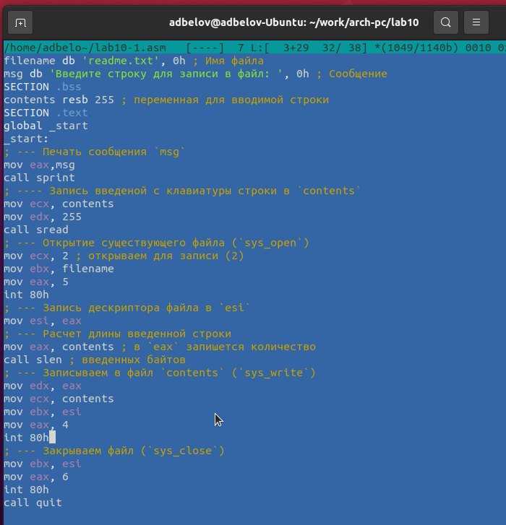

Figure 1: Программа в файле lab10-1.asm

Программа запрашивает строку и перезаписывает ее в файл readme.txt. Если файл не существует, строка не будет записана никуда.(рис. [2])

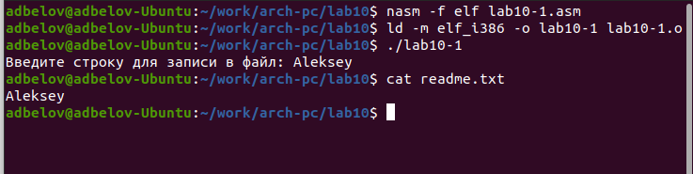

Figure 2: Запуск программы lab10-1.asm

Чтобы запретить выполнение исполняемого файла lab10-1, я использовал команду chmod для изменения прав доступа. Я снял атрибут “x” во всех трех позициях. После этого я попытался выполнить файл.

Однако файл не запускается, потому что выполнение запрещено из-за отсутствия атрибута “x” во всех трех позициях. (рис. [3])

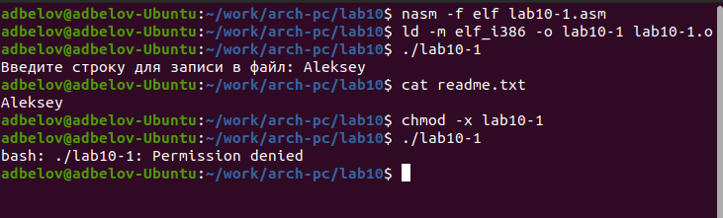

Figure 3: Запуск запрещен

Я изменил права доступа к файлу lab10-1.asm, добавив права на выполнение с помощью команды chmod. Затем я попытался выполнить файл.(рис. [4])

В результате, файл запустился, и терминал попытался выполнить его содержимое как команды командной строки. Однако, так как это файл с кодом на языке ассемблера, а не команды терминала, возникли ошибки. Тем не менее, если в такой файл добавить команды командной строки, то можно будет выполнить эти команды, запустив файл.

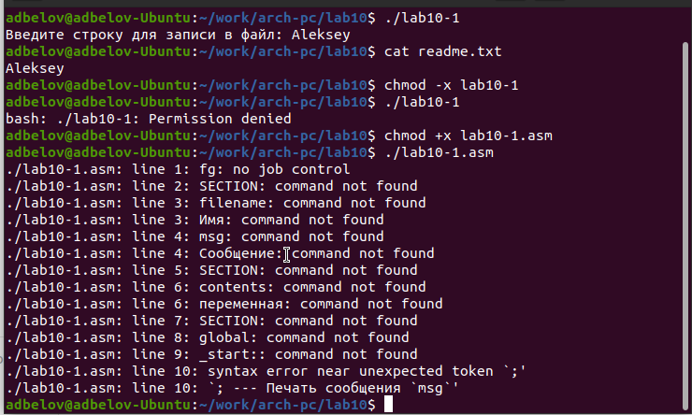

Figure 4: Файл с кодом с разрешением запуска

Далее, я установил права доступа к файлам readme в соответствии с указанными вариантом в таблице 10.4. Чтобы проверить правильность выполнения, я использовал команду ls -l. (рис. [5])

для варианта 8: rw- -wx --x 010 001 000

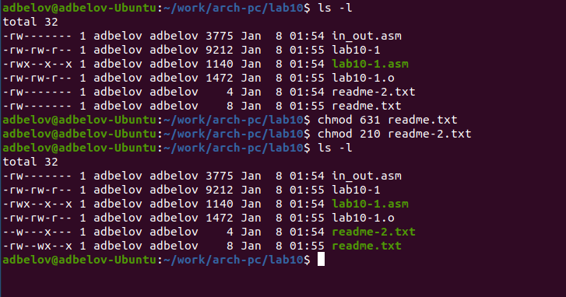

Figure 5: Установка прав

## 2.1 Задание для самостоятельной работы

Написал программу работающую по следующему алгоритму (рис. [6]) (рис. [7]):

* Вывод приглашения “Как Вас зовут?”
* ввести с клавиатуры свои фамилию и имя
* создать файл с именем name.txt
* записать в файл сообщение “Меня зовут”
* дописать в файл строку введенную с клавиатуры
* закрыть файл

%include 'in_out.asm'  
SECTION .data  
 msg: DB 'Input your name: ',0  
 filename: DB 'name.txt',0  
 my_name: DB 'My name is:',0  
SECTION .bss  
 X: RESB 80  
  
SECTION .text  
 GLOBAL _start  
  
_start:  
  
 mov eax,msg  
 call sprint  
  
 mov ecx,X  
 mov edx,80  
 call sread  
  
 mov ecx, 0777o  
 mov ebx, filename  
 mov eax, 8  
 int 80h  
   
 mov esi, eax   
  
 mov eax, my_name  
 call slen   
  
 mov edx, eax   
 mov ecx, my_name  
 mov ebx, esi   
 mov eax, 4  
 int 80h   
  
 mov ebx, esi   
 mov eax, 6   
 int 80h  
  
 mov ecx,1   
 mov ebx, filename   
 mov eax, 5  
 int 80h   
  
 mov esi, eax   
   
 mov edx, 2   
 mov ecx,0  
 mov ebx, eax   
 mov eax, 19   
 int 80h   
   
 mov eax, X  
 call slen   
   
 mov edx,eax   
 mov ecx, X   
 mov ebx, esi   
 mov eax, 4  
 int 80h  
  
 mov ebx, esi   
 mov eax, 6   
 int 80h   
   
 call quit

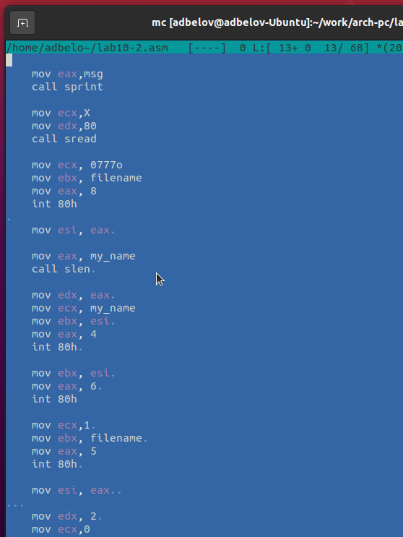

Figure 6: Программа в файле lab10-2.asm

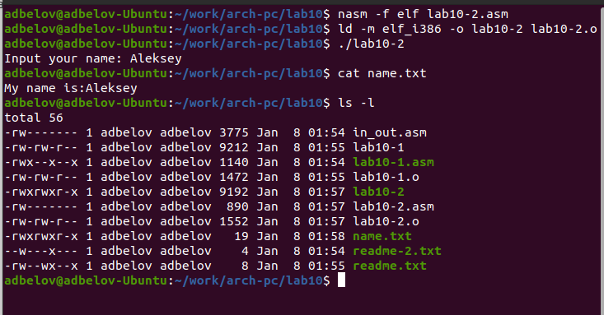

Figure 7: Запуск программы lab10-2.asm

# 3 Выводы

Освоили работy с файлами и правами доступа.